Activité 1. À quoi cette image vous fait penser ? Donnez au moins trois mots.
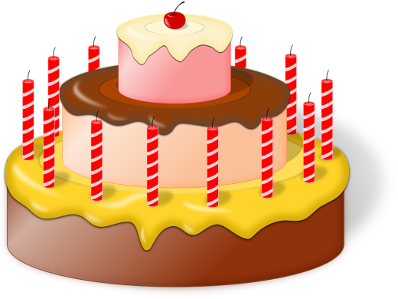 | - ………………………………………………  - ………………………………………………  - ………………………………………………

Et maintenant essayez d’organiser, synthétiser vos idées avec une carte mentale. Travaillez à deux. Écrivez au centre le thème. Trouvez ensuite des mots-clés pour organiser vos idées en sous-thèmes.

